Vývojcen průmyslových výrobců v únoru 2019

**Meziměsíční srovnání:**

Ceny průmyslových výrobců **meziměsíčně** vzrostly o 0,3 %.

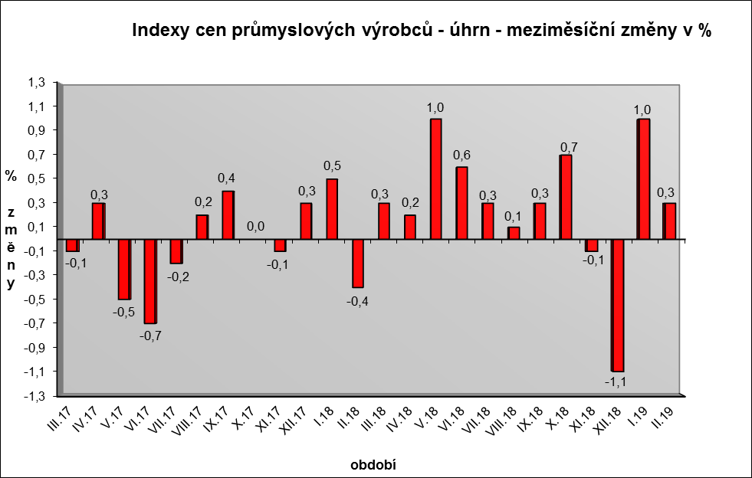

Vyšší byly zejména ceny v odvětví koksu a rafinovaných ropných produktů. Ceny potravinářských výrobků, nápojů a tabáku se zvýšily o 0,5 %, z toho pekařských, cukrářských a jiných moučných výrobků o 1,8 % a zpracovaného a konzervovaného ovoce a zeleniny o 3,2 %.

Ceny v odvětví nábytku a ostatních výrobků zpracovatelského průmyslu vzrostly o 0,7 %, elektřiny, plynu, páry a klimatizovaného vzduchu o 0,3  a těžby a dobývání 1,0 %.

Snížily se ceny obecných kovů a kovodělných výrobků o 0,5 %, dopravních prostředků o 0,2 % a chemických látek a výrobků o 0,7 %.

Vybraná odvětví, která nejvíce ovlivnila výši celkového meziměsíčního indexu:



**Meziroční srovnání:**

Ceny průmyslových výrobců **meziročně** vzrostly o 3,6 % (v lednu o 2,9 %).

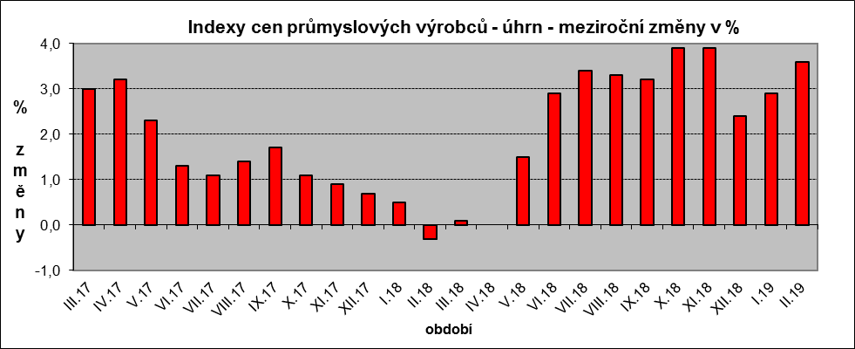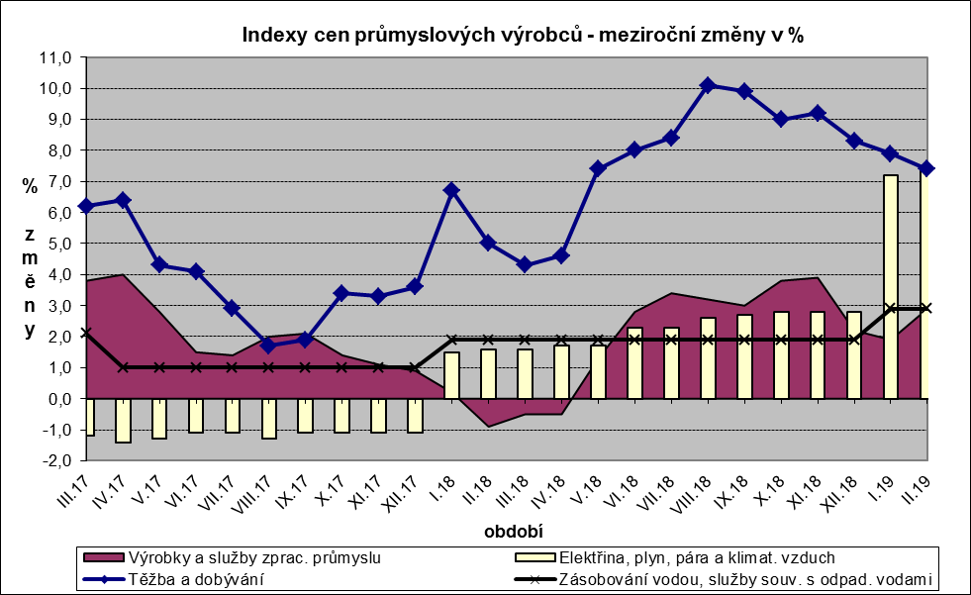

Zvýšily se zejména ceny elektřiny, plynu, páry a klimatizovaného vzduchu o 7,5 %, z toho ceny elektřiny, přenosu, rozvodu a obchodu s elektřinou o 9,9 %.

Ceny potravinářských výrobků, nápojů a tabáku byly vyšší o 3,2 %, z toho nápojů o 5,1 %, pekařských, cukrářských a jiných moučných výrobků o 4,6 %, mléčných výrobků o 3,6 % a mlýnských a škrobárenských výrobků o 10,8 %.

Ceny pryžových, plastových a ostatních nekovových minerálních výrobků vzrostly o 3,8 %, obecných kovů a kovodělných výrobků o 2,8 % a těžby a dobývání o 7,4 %. Více se zvýšily také ceny v odvětví koksu a rafinovaných ropných produktů.

Nižší byly pouze ceny chemických látek a výrobků o 0,4 %.

Vybraná odvětví, která nejvíce ovlivnila výši celkového meziročního indexu:



Při hodnocení podle **hlavních průmyslových** skupin meziročně nejvíce vzrostly ceny energií o 7,3 %.

**Klouzavý průměr** úhrnného indexu cen průmyslových výrobců (tj. podíl průměru bazických indexů za posledních 12 měsíců k průměru bazických indexů za předchozích 12 měsíců) byl 102,6 %.

**Komentář k průměrným cenám průmyslových výrobců - únor 2019**

**CA105140 Eidamská cihla:** vliv trhu

**CA105130 Máslo:** vliv trhu

**CA106121 Pšeničná mouka 1 kg:** zvyšování cen, dražší pšenice

**CA107111 Chléb konzumní kmínový & Rohlík:** další vlna zdražování pečiva, vyšší ceny mouky a dalších vstupů